Tuần: 1 ( 6/9/21- 11/9/21)

Tiết: 1

***Bài 1: MEN DEN VÀ DI TRUYỀN HỌC***

**I. DI TRUYỀN HỌC**.

- HS hoàn thành SGK đặc điểm giống và khác với bố mẹ về chịều cao, hình dáng, màu mắt., liên hệ bản thân để nêu những điểm giống và khác bố mẹ?

|  |  |  |  |
| --- | --- | --- | --- |
| Tính trạng | Bố | Mẹ | Bản thân HS |
| Tóc | Thẳng | Xoăn |  |
| Mũi | Thấp | Thấp |  |
| Mắt | Một mí | Một mí |  |

Vậy đặc điểm giống bố mẹ gọi là hiện tượng gì? (di truyền): Đặc điểm khác bố mẹ?( Biến dị)

- Giải thích:

+Đặc điểm giống bố mẹ=>di truyền.

+Đặc diiểm khác bố mẹ=>biến dị di truyền.

-Thế nào là di truyền, biến dị

- Giải thích thêm: Biến dị và di truyền là 2 hiện tượng song song gắn liền với hiện tượng sinh sản hữu tính.

- HS trình bày nội dung và ý nghĩa thực tiễn của di truyền học

**\*Tiểu Kết ( HS chép vào vở)**

**- Di truyền là hiện tượng truyền đạt các tính trạng của bố mẹ, tổ tiên cho thế hệ con cháu.**

**- Biến dị là hiện tượng con sinh ra khác bố mẹ và khác nhau về nhiều chi tiết.**

**- Di truyền học nghiên cứu cơ cở vật chất, cơ chế, tính qui luật hiện tượng di truyền và biến dị**

**II.MENĐEN NGƯỜI ĐẶT NỀN MÓNG CHO DI TRUYỀN HỌC ( PHƯƠNG PHAP NGHIEN CỨU DI TRUYỀN CỦA MENĐEN)**

- HS đọc tiểu sử SGK /6-7

-HS quan sát và phân tích hình => nêu được **s**ự tương phản (khác nhau) của từng cặp tính trạng.

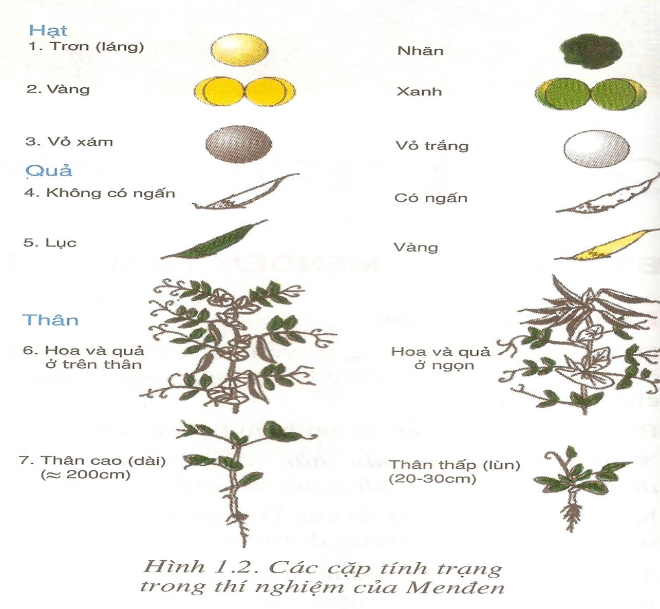

-HS đọc kỹ thông tin SGK => trình bày được nội dung cơ bản của phương pháp phân tích các thế hệ lai.

**\* Tiểu kết: ( HS chép vào vở)**

**Bằng phương pháp phân tích các thế hệ lai-Men Đen đã phát minh ra được di truyền từ thực nghiệm.Đặt nền móng cho di truyền học.**

**III. MỘT SỐ THUẬT NGỮ VÀ KÝ HIỆU CỦA DI TRUYỀN HỌC**

- Hướng dẫn HS nghiên cứu một số thuật ngữ(SGK/6)

VD:P:♂Hoa đỏ x ♀ H.trắng

AA aa

G A,A a,a

F1 Aa

**\*Tiểu kết ( HS chép vào vở)**

**1/Một số thuật ngữ và kí hiệu của di truyền học: SKG**

**2/ Kí hiệu:**

**P: Cặp bố mẹ xuất phát**

**X: Ký hiệu phép lai.**

**G: Giao tử.**

**♂: Giao tử đực.(cơ thể đực).**

**♀: Giao tử cái (cơ thể cái).**

**F: Thế hệ con**

**\*LUYỆN TẬP – VẬN DỤNG**

- Trình bày nội dung pp phân tích các thế hệ lai của Men Đen?

- Trình bày đối tượng, nội dung và ý nghĩa thực tiễn của di truyền học?

- Cho một vài ví dụ ở người để minh họa khái niệm”Tính trạng tương phản”.

**\*TÌM TÒI MỞ RỘNG**

- Học bài theo nội dung SGK.

- Kẻ bảng 2 trang 8 vào vở BT.

- Đọc trước bài 2.

**….……………………………………………………**

Tuần: 1 ( 6/09/21- 11/09/21)

Tiết: 2

**CHỦ ĐỀ: CÁC THÍ NGHIỆM CỦA MENĐEN**

**Bài 2. LAI MỘT CẶP TÍNH TRẠNG**

**I.Thí nghiệm của Menđen**

- HS quan sát tranh H 2.1 và giới thiệu sự tự thụ phấn nhân tạo trên hoa đậu Hà Lan.

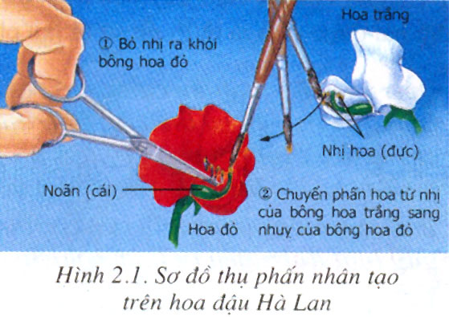

- Kết quả thí nghiệm ở bảng 2 đồng thời phân tích khái niệm kiểu hình, tính trạng trội, lặn.

- Xem bảng 2 và điền tỉ lệ các loại kiểu hình ở F2 vào ô trống.

|  |  |  |  |
| --- | --- | --- | --- |
| **P** | **F1** | **F2** | **Tỉ lệ kiểu hình F2** |
| Hoa đỏ x hoa trắng  Thân cao x Thân lùn  Quả lục x quả vàng | Hoa đỏ  Thân cao  Quả lục | 705 hoa đỏ : 224 hoa trắng  787 thân cao : 277 thân lùn  428 quả lục : 152 quả vàng |  |

? Nhận xét tỉ lệ kiểu hình ở F1; F2?

Gợi ý:

*H. đỏ = 705/224=3/1(đỏ/trắng)

H. trắng

*T.cao =787/277=3/1(t.cao/t.thấp)

Than thấp

*quả lục =428/152=3/1(lục/vàng)

Quả vàng

-Các tính trạng của cơ thể như hoa đỏ, hoa trắng, than cao, thân thấp, quả lục ,quả vàng…được gọi là KH

- Về sự thay đổi giống làm bố và làm mẹ thì kết quả phép lai vẫn không thay đổi.

- HS làm bài tập điền từ SGK trang 9.

Dựa vào những kết quả thí nghiệm ở bảng 2 và cách gọi tên các tính trạng của Menđen, hãy điền các từ hay cụm từ: đồng tính, 3 trội : 1 lặn, vào các chỗ trống trong câu sau:

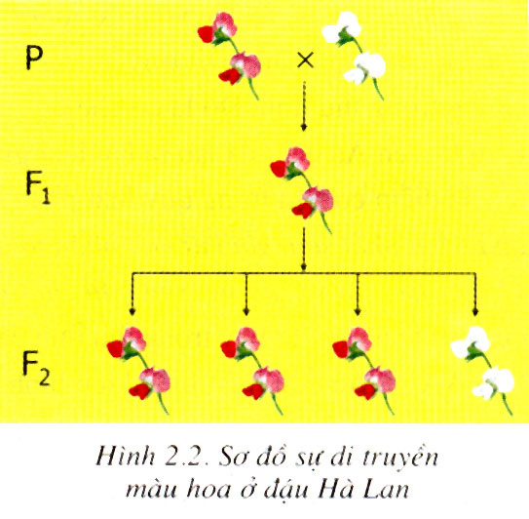

* Khi lai hai bố mẹ khác nhau về một cặp tính trạng thuần chủng tương phản thì F1………….. về tính trạng của bố hoặc mẹ, còn F2 có sự phân li tính trạng theo tỉ lệ trung bình …………

***\*Tiểu kết ( HS ghi vào tập)***

**a. Thí nghiệm:**

**- Lai 2 giống đậu Hà Lan khác nhau về 1 cặp tính trạng thuần chủng tương phản**

**VD: P: Hoa đỏ x Hoa trắng**

**F1: Hoa đỏ**

**F2: 3 hoa đỏ: 1 hoa trắng**

**b. Các khái niệm:**

**- Kiểu hình là tổ hợp các tính trạng của cơ thể.**

**- Tính trạng trội là tính trạng biểu hiện ở F1.**

**- Tính trạng lặn là tính trạng đến F2 mới được biểu hiện.**

**c. Kết quả thí nghiệm**

**- Khi lai hai cơ thể bố mẹ khác nhau về 1 cặp tính trạng thuần chủng tương phản thì F1 đồng tính về tính trạng của bố hoặc mẹ, F2 có sự phân li theo tỉ lệ trung bình 3 trội: 1 lặn.**

**II. Menđen giải thích kết quả thí nghiệm**

Hãy quan sát hình 2.3 và cho biết:

Tỉ lệ các loại giao tử ở F1 và tỉ lệ các loại hợp tử ở F2?

Tại sao F2 lại có tỉ lệ 3 hoa đỏ : 1 hoa trắng

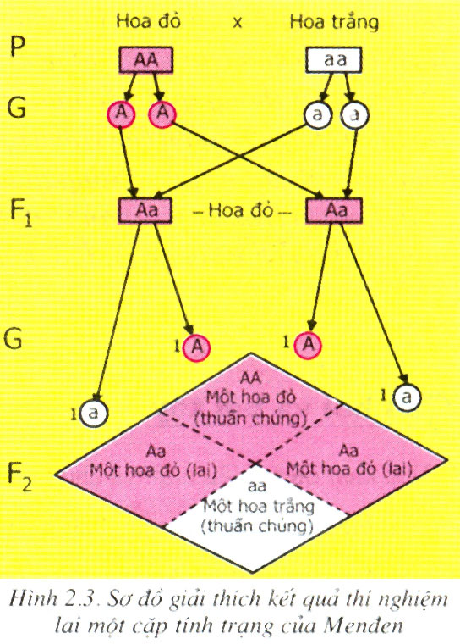

***Tỉ lệ các loại giao tử ở F1 là 100% hoa màu đỏ. Tỉ lệ các loại hợp tử ở F2 là: 3 hoa đỏ : 1 hoa trắng.***

- GV nêu rõ: khi F1 hình thành giao tử, mỗi nhân tố di truyền trong cặp nhân tố di truyền phân li về 1 giao tử và giữ nguyên bản chất của P mà không hoà lẫn vào nhau nên F2 tạo ra: 1AA:2Aa: 1aa trong đó AA và Aa cho kiểu hình hoa đỏ, còn aa cho kiểu hình hoa trắng.

? Hãy phát biểu nội dung quy luật phân li trong quá trình phát sinh giao tử?

***\*Tiểu kết ( HS ghi vào tập)***

**- Sự phân li và tổ hợp của cặp nhân tố di truyền (gen) quy định cặp tính trạng thông qua quá trình phát sinh giao tử và thụ tinh chính là cơ chế di truyền các tính trạng.**

**- Nội dung quy luật phân li: trong quá trình phát sinh giao tử, mỗi nhân tố di truyền phân li về một giao tử và giữ nguyên bản chất như ở cơ thể thuần chủng của P.**

**\*LUYỆN TẬP – VẬN DỤNG**

**-** Trình bày thí nghiệm lai một cặp tính trạng và giải thích kết quả thí nghiệm của Menđen?

- Phân biệt tính trạng trội, tính trạng lặn và cho VD minh hoạ.

**\* TÌM TÒI MỞ RỘNG**

*-* Học bài và trả lời câu hỏi SGK